信息工程系党支部2月党建信息报告
一、落实“三会一课”制度情况
1.2月20日在D125召开支部委员会，应到会委员5名，实到会委员4名，讨论本月主题党日活动，开学第一周党建工作，梁娟同学情况的讨论。
- 主题党日活动开展情况
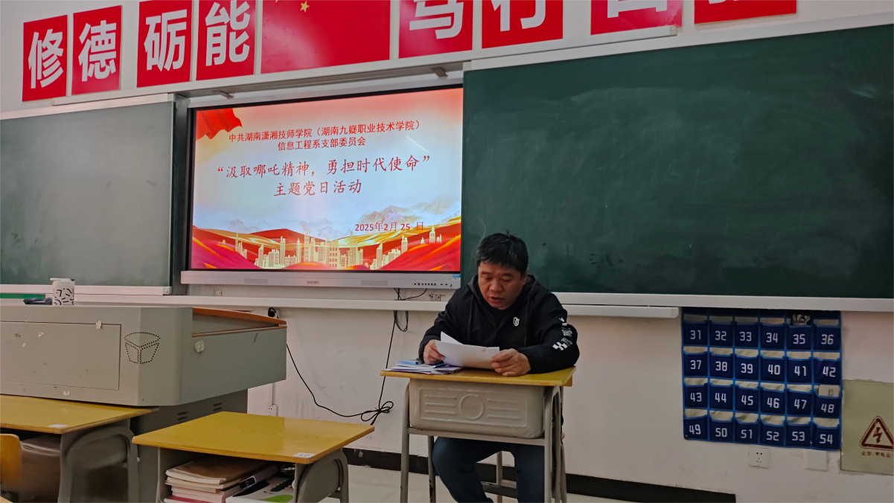
2月25日，信息工程系开展“汲取哪吒精神，勇担时代使命”主题党日活动。
（一）第一议题
学习了《习近平在二十届中央纪委四次全会上发表重要讲话强调 坚持用改革精神和严的标准管党治党 坚决打好反腐败斗争攻坚战持久战总体战》（领学：魏翔）。
（二）集中学习
集中学习了《《省委书记沈晓明在省十四届人大三次会议闭幕会上的讲话（领学：李泽华）
《中国共产党永州市第六届纪律检查委员会第四次全体会议公报》（领学：文琬淇）
4.《中国共产党章程》第五章（领学：蒋欢）
（三）重温入党誓词。
全体党员面向党旗，庄严宣誓：“我志愿加入中国共产党，拥护党的纲领，遵守党的章程，履行党员义务，执行党的决定，严守党的纪律，保守党的秘密，对党忠诚，积极工作，为共产主义奋斗终身，随时准备为党和人民牺牲一切，永不叛党。
全体党员深受鼓舞，纷纷表示要将入党誓词内化于心、外化于行，以贾晓进为榜样，立足本职，勇于担当，积极投身于新时代的建设中，为实现中华民族伟大复兴的中国梦贡献力量。
- 支部书记上党课《以师德师风为笔，绘就高职教育新画卷》（魏翔）
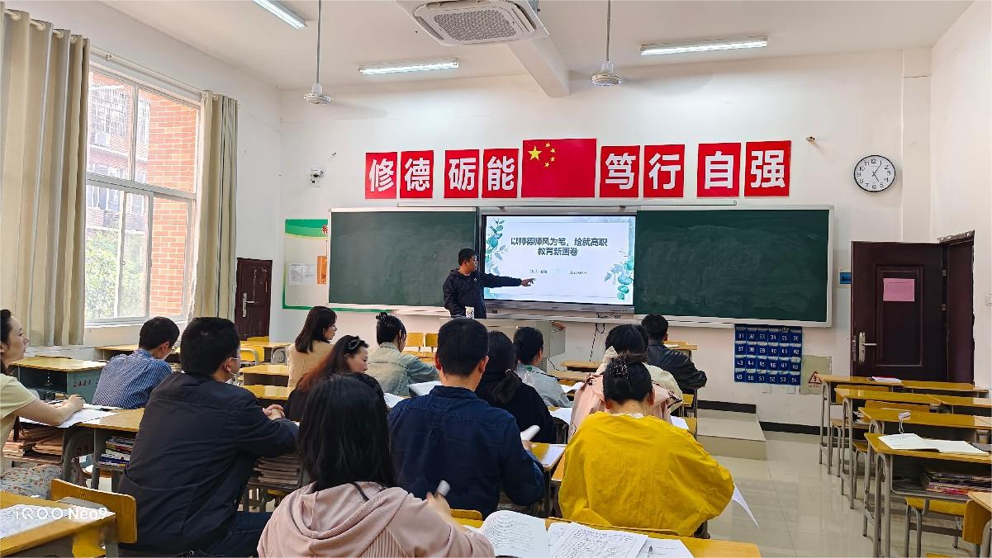
魏翔同志在党课上强调，师德师风是高职教育发展的核心，对学生成长、教育质量提升和社会进步具有重要作用。他提出加强师德师风的措施，包括思想引领、制度建设、教育培训、文化氛围营造和监督管理。号召教师通过自我反思、以身作则、严守道德底线和持续学习，为培养技术技能人才贡献力量，共同推动高职教育发展。

- 一月一课一片一实践活动
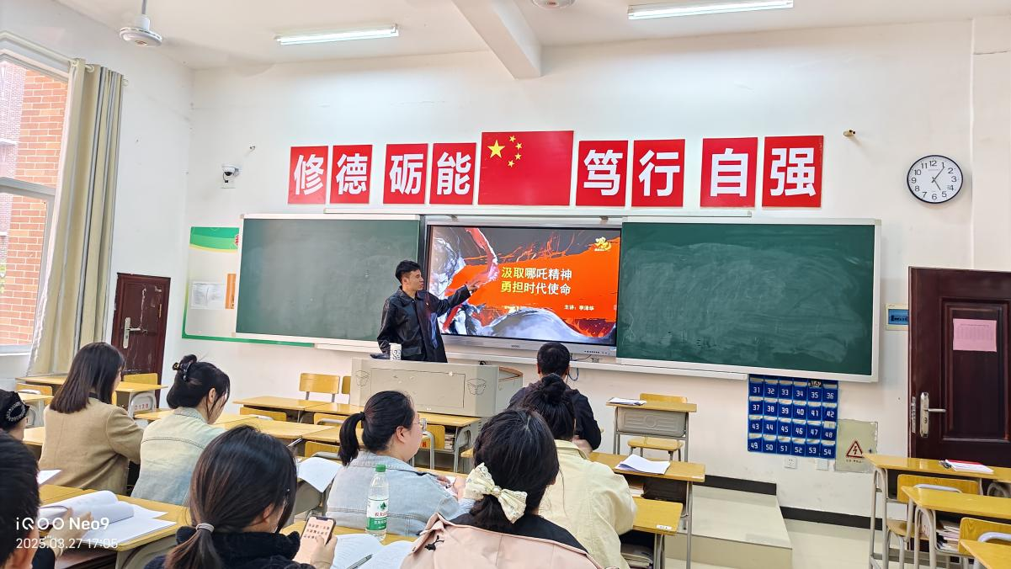
（一）1.微党课：《汲取哪吒精神，勇担时代使命》（李泽华）
李泽华同志指出：哪吒精神的核心在于"我命由我不由天"的斗争意志。面对天劫咒的宿命，哪吒没有屈服，而是以"若命运不公，就和它斗到底"的勇气，打破了命运的桎梏。这种精神与新时代党员干部应有的斗争精神高度契合。当前，我们正处在实现中华民族伟大复兴的关键时期，面临着前所未有的风险挑战。党员干部必须像哪吒一样，以"越是艰险越向前"的斗争姿态，在危机中育新机，于变局中开新局。
（二）2.观看《非凡的领航——习近平总书记2024年治国理政纪实》
2024年，是实现“十四五”规划目标任务的关键一年，也是全面深化改革又一个重要年份，也是新中国成立75周年。这一年，以习近平同志为核心的党中央团结带领全党全国各族人民积极应对国内外形势带来的挑战，走过很不平凡的发展历程，取得令人鼓舞的成绩，顺利完成全年经济社会发展主要目标任务，中国式现代化迈出新的坚实步伐，中国号巨轮乘风破浪、行稳致远。
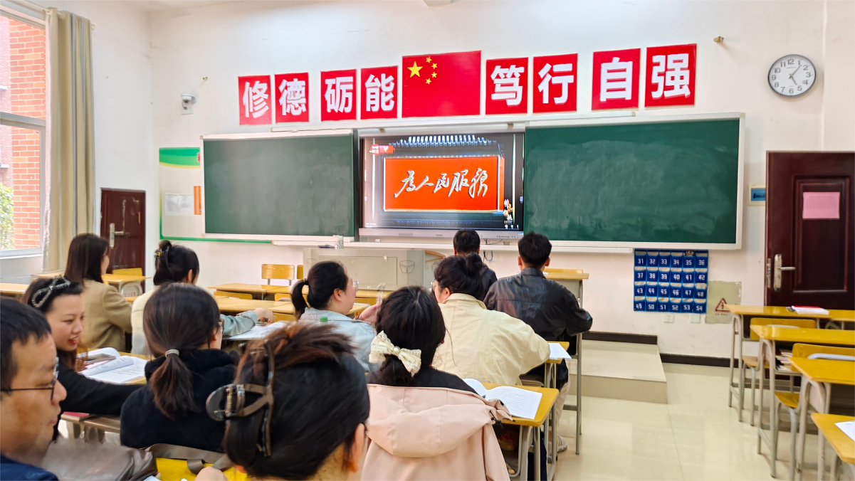
（三）社会实践活动开展情况
实践活动：紫荆社区志愿者服务活动
时间：2025年2月27日
地点：紫荆社区。
主要内容：支部匠“信”为党，自强不“息”党建品牌建设“约信而至，与爱同行”志愿者服务队前往紫荆社区开展志愿服务活动。党员同志们进行了文明劝导、垃圾分类宣传、乱扔乱摆乱放清理等志愿服务活动，用实际行动响应永州市创建全国文明城市的号召，扎扎实实为文明永州建设贡献力量，发挥党员的先锋模范作用。
五、党费收缴交情况
全体党员按照2025年度党费收缴标准全缴交清本月党费。

信息工程系党支部
2025年2月28日

